**北京邮电大学**

**计算机实习课程报告**

[](http://baike.baidu.com/pic/%E5%8C%97%E4%BA%AC%E9%82%AE%E7%94%B5%E5%A4%A7%E5%AD%A6/139535/0/aec379310a55b319c46a7d6941a98226cffc171e?fr=lemma&ct=single)

**数字波形生成/web爬虫股票分析**

**学院：电子工程学院**

**班级：2017211207**

**姓名：王昱昊（黄楷强）**

**学号：2017211833**

# 需求分析

功能实现：逻辑运算，组合查询，系统构建

# 系统环境：

开发语言：python(PyQt,matprolib,tkinter,numpy,pands,pymysql),mysql数据库

开发工具：geany+python 3.7IDLE

# 数据库表设计

|  |  |  |  |  |  |  |  |
| --- | --- | --- | --- | --- | --- | --- | --- |
| Serial_number | Balance | Closing_price | Date | Applies | Stock_code | Stock_name | Margin_balance |
| varchar | varchar | varchar | varchar | varchar | varchar | varchar | varchar |

# 程序功能模块划分

## 数字波形生成器：

1. 运算部分：根据输入A，B的0/1序列，以及F的逻辑表达式进行计算，并将结果反馈到C序列
2. 作图部分：根据输入的A，B序列以及运算结果C序列，做出相应图像

## 基于web爬虫的股票数据分析系统：

1. 基本查询：根据本地数据库中存储的数据设置下拉选项，可选择不同股票，绘制其半年收盘价及融资融券余额
2. 组合查询：根据输入的开始及截止日期，股票价格涨跌范围，融资融券余额数值进行组合筛选查询

# 设计流程图：

## 数字波形生成器

做出图像

运算得到C序列并显示

输入A,B,F序列

## web爬虫股票分析系统 核心代码：

获得查询结果

## 数字波形：

**def** on_click**(**self**):**

Astr**=**self**.**Asequence**.**text**()**

Bstr**=**self**.**Bsequence**.**text**()**

**for(**i**,**j**)** **in** zip**(**Astr**,**Bstr**):**

Alist**.**append**(**int**(**i**))**

Blist**.**append**(**int**(**j**))**

F**=**self**.**Fexpression**.**text**()**

q**=[]**

**for** **(**A**,**B**)** **in** zip**(**Alist**,**Blist**):**

q**.**append**(**eval**(**F**))//**最先使用栈根据运算优先级构建运算逻辑，后改进使用eval函数

**print(**q**)**

num_list_new **=** **[**str**(**x**)** **for** x **in** q**]**

re**=**","**.**join**(**num_list_new**)**

self**.**Csequence**.**setText**(**re**)**

## Web爬虫股票分析：

核心代码为组合查询部分，有待优化

**def** Combination_query**():**

evaluestockprice**=**0

evaluestockfinace**=**0

**if** stockprincechange**.**get**()==**'上涨10%'**:**

evaluestockprice**=**0.1

**elif(**stockprincechange**.**get**()==**'上涨20%'**):**

evaluestockprice**=**0.2

**elif(**stockprincechange**.**get**()==**'上涨30%'**):**

evaluestockprice**=**0.3

**elif(**stockprincechange**.**get**()==**'下跌10%'**):**

evaluestockprice**=-**0.1

**elif(**stockprincechange**.**get**()==**'下跌20%'**):**#用字典可以优化

evaluestockprice**=-**0.2

**elif** **(**stockprincechange**.**get**()==**'下跌30%'**):**

evaluestockprice**=-**0.3

**if(**financing**.**get**()==**'增加10%'**):**

evaluestockfinace**=**0.1

**elif(**financing**.**get**()==**'增加20%'**):**

evaluestockfinace**=**0.2

**elif(**financing**.**get**()==**'增加30%'**):**

evaluestockfinace**=**0.3

**elif(**financing**.**get**()==**'减少10%'**):**

evaluestockfinace**=-**0.1

**elif(**financing**.**get**()==**'减少20%'**):**

evaluestockfinace**=-**0.2

**elif(**financing**.**get**()==**'减少30%'**):**

evaluestockfinace**=-**0.3

**print(**evaluestockfinace**)**

**print(**evaluestockprice**)**

sql_combition **=** "select * from data where Date ='%s' or Date='%s'"

cursor**.**execute**(**sql_combition**%(**startdate**.**get**(),**finaldate**.**get**()))**

**print(**startdate**.**get**())**

**print(**finaldate**.**get**())**

results **=** cursor**.**fetchall**()**

i**=**0

k**=**0

stock1**=[]**

finacehash**=[]**

**if(**evaluestockprice**>**0**):**

**while(**i**<**len**(**results**)-**1**):**

pricegap**=(**float**(**results**[**i**+**1**][**2**])-**float**(**results**[**i**][**2**]))/**float**(**results**[**i**][**2**])**

#print(results[i+1][7]+' '+results[i][7])

finacegap**=(**float**(**results**[**i**+**1**][**7**][**0**:**3**])-**float**(**results**[**i**][**7**][**0**:**3**]))/**float**(**results**[**i**][**7**][**0**:**3**])**

#print(finacegap)

**if(**pricegap**>**evaluestockprice**):**

stock1**.**append**(**results**[**i**][**6**])**

**print(**results**[**i**+**1**][**7**]+**' '**+**results**[**i**][**7**])**

finacehash**.**append**(**finacegap**)**

i**=**i**+**2

**elif(**evaluestockprice**<**0**):**

**while(**i**<**len**(**results**)-**1**):**

pricegap**=(**float**(**results**[**i**+**1**][**2**])-**float**(**results**[**i**][**2**]))/**float**(**results**[**i**][**2**])**

finacegap**=(**float**(**results**[**i**+**1**][**7**][**0**:**3**])-**float**(**results**[**i**][**7**][**0**:**3**]))/**float**(**results**[**i**][**7**][**0**:**3**])**

**if(**pricegap**<**evaluestockprice**):**

stock1**.**append**(**results**[**i**][**6**])**

finacehash**.**append**(**finacegap**)**

i**=**i**+**2

**print(**stock1**[**16**])**

**print(**finacehash**[**16**])**

m**=**0

q**=**0

**if(**evaluestockfinace**>**0**):**

**while(**m**<**len**(**finacehash**)-**1**):**

**if(**finacehash**[**m**]<**evaluestockfinace**):**

stock1**[**m**]=**'0'

m**=**m**+**1

**elif(**evaluestockfinace**<**0**):**

**while(**m**<**len**(**finacehash**)-**1**):**

**if(**finacehash**[**m**]>**evaluestockfinace**):**

stock1**[**m**]=**'0'

m**=**m**+**1

**while** '0' **in** stock1**:**

stock1**.**remove**(**'0'**)**

**print(**stock1**)**

w1 **=** myWindow**(**win**,** '查询结果如下'**,** stock1**)**

# 系统运行：

## 数字波形：

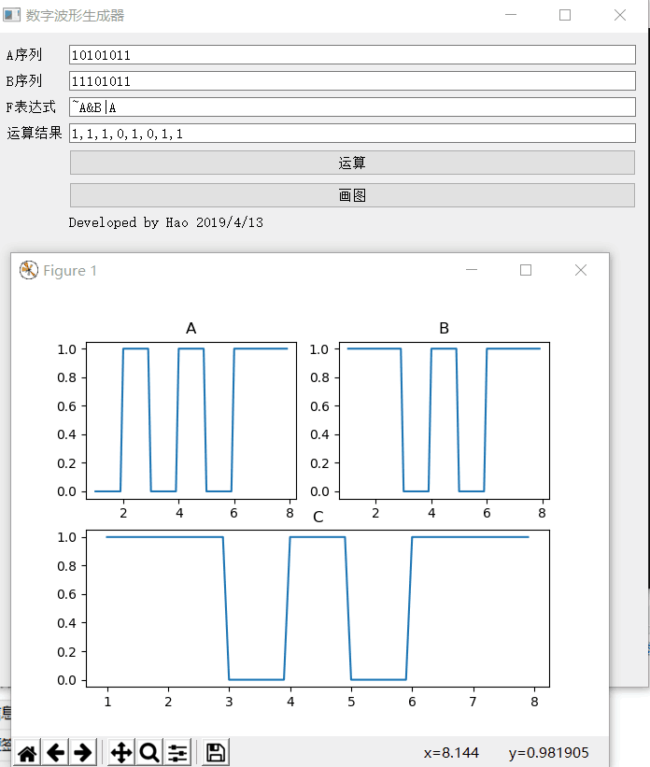

# 股票分析系统

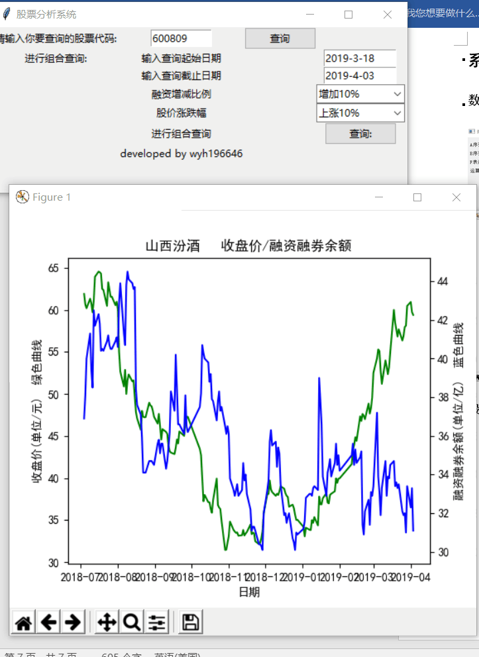

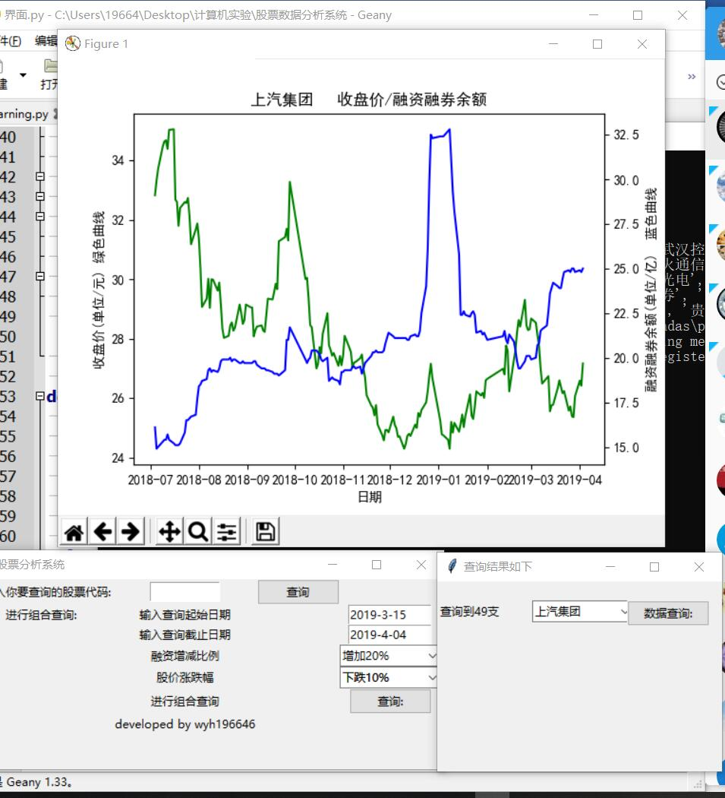

# 总结

通过本次计算机实习课程，收获颇多，共用时10周完成，开始接触题目时候，觉得实验涉及知识和技能点较多以致无从下手，用三周时间在菜鸟教程温习完python基础语法，开始构建数字波形生成器，选择PyQt5，然而PyQt5中文学习资料较少，英文官方文档对PyQt5中信号，槽，事件处理的介绍也很少。且因为QT4和QT5版本兼容性不好，网上的很多demo没法直接用。看了网上的一些博客，按照代码大致理解了信号和槽的绑定机制以及窗口窗口之间通信的方式，并且参考《PyQt5开发与实战》实现了数字波形生成。

股票分析系统:爬虫获得的csv文件使用navicat导入data表中，查找pymysql官方文档以及《使用python进行数据分析》，将mysql语句嵌入程序中，在实现组合查询中，有看到使用正则表达式的解析，但由于个人数据库表设计方式不兼容，使用分层解析的方法进行组合查询，根据获取条件从数据库中获得带有特征的符合第一个条件的数据集，删除已匹配特征，再进行第二轮条件筛选，依次减少数据量和特征。

实验过程中锻炼了我对构建一个软件整体结构的思考，包括项目规划等，实现方式等。如何构建类与类之间的关系，函数的写法，使代码维护性和复用性更高。也有对于编码规范的雕琢：如变量名遵循驼峰规则，代码缩进一致，必要的代码注释。因为代码修改实现新需求结果最后原始代码丢失，学习使用git版本控制系统，提高了开发效率。过程中需要查找官方文档，提升了英语阅读能力。

遇到的问汇总：

1. 控件button触发连接函数connect无法传递参数，加入lamda表达式即可传递参数。
2. 数据清洗，股票休市，停牌等需要将其他信息置空，数据必须符合统一规则。
3. 其他Bug修改过程已更新到个人博客。